Пояснительная записка.

1. Название конкурса: первый открытый региональный конкурс «НОВЫЕ ИДЕИ – 2018»
2. Номинация: внеурочное мероприятие по математике.
3. Целевая аудитория: 5 класс.
4. Название работы: Математическая игра «Морской бой».
5. Автор работы: Белякова Ольга Владимировна.
6. Должность: учитель математики.
7.Учебное заведение: МОУ «Лихославльская СОШ №2» г.Лихославль Тверской области.
8. Цели и задачи:
- образовательные (формирование познавательных УУД): формировать навыки решения нестандартных задач, задач-шуток; создание условий для систематизации, обобщения и углубления знаний учащихся при решении текстовых задач.

- воспитательные (формирование коммуникативных и личностных УУД): воспитывать познавательный интерес к предмету, практические умения и навыки, взаимовыручку и умение работать в группах; умение слушать и вступать в диалог; формировать аккуратность в вычислениях; воспитывать уважительное отношение к чужому мнению, культуру учебного труда, требовательное отношение к себе и своей работе.

- развивающие (формирование регулятивных УУД): развивать логическое мышление, сообразительность, умение анализировать и сравнивать; способствовать развитию творческой активности учащихся; повысить познавательный интерес к предмету; развитие не только логического, но и образного мышления, фантазии детей и их способности рассуждать.

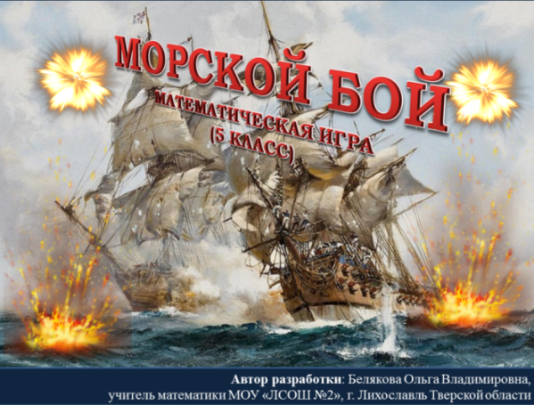
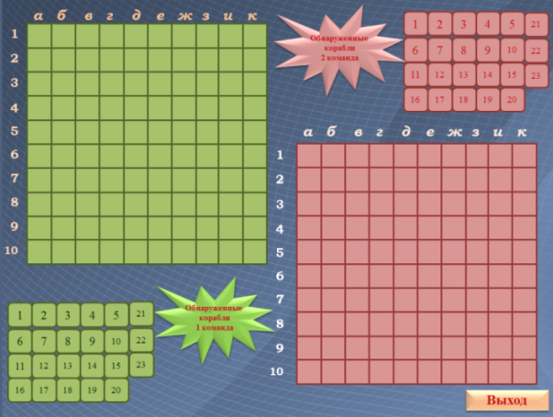

9. Правила игры:

1. В игре принимают участие две команды.
2. У каждой команды свое игровое поле (зеленое – у команды №1, розовое – у команды №2).
3. На каждом игровом поле размещены «корабли»: 1 – четырехпалубный, 2 – трехпалубных, 4 - двухпалубных и 5 – однопалубных. Расположение их заранее не известно.
4. Команды по очереди делают ход (называют координаты клетки).
5. Если «попали в палубу корабля», то осуществится переход на слайд с задачей, которую необходимо решить. Задачу решает та команда, которая делала ход.
6. В случае верного решения задачи команда зарабатывает баллы: 10 баллов – за каждый однопалубный корабль, 20 баллов – за каждую палубу двухпалубного корабля, 30 баллов – за каждую палубу трехпалубного корабля, 40 баллов – за каждую палубу четырехпалубного корабля. И «ход» остается у этой команды.
7. В случае неверного решения задачи баллы не начисляются. И «ход» переходит к команде соперников. (команда соперников при желании может дать свой ответ на этот вопрос и в случае правильного ответа заработать баллы)
8. В случае «промаха» ход переходит к команде соперников.
9. Задача команд – обнаружить все «корабли» на своем игровом поле и заработать как можно больше баллов, решив соответствующие задачи.
10. Игра заканчивается в тот момент, когда одна из команд «обнаружит» все свои «корабли» (либо закончится время, отведенное на игру).
11. Победителем будет считаться та команда, у которой на момент окончания игры в банке окажется больше баллов, чем у соперника.

10. Управление презентацией:

Управление презентацией реализовано с помощью гиперссылок, управляющих кнопок и триггеров.
Учитель (ведущий) управляет интерактивной презентацией. Его помощник на доске фиксирует количество баллов, заработанных каждой командой.
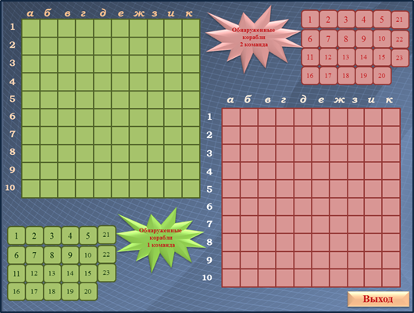

На игровом поле игроки указывают координаты клетки, по которой производится «выстрел». На соответствующей клетке игрового поля необходимо сделать щелчок мышью (у каждой команды – свое игровое поле)
Если игроками допущен «промах», то на экране появится знак .
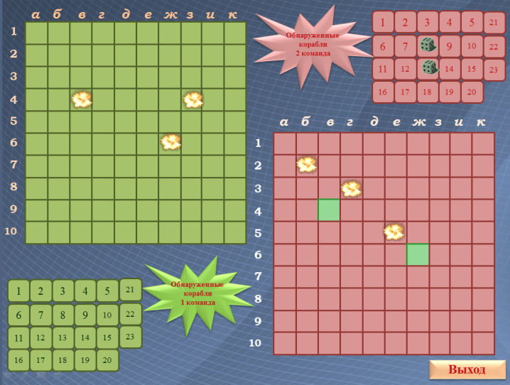

Если «корабль» будет «ранен», то после нажатия на выбранную клетку игрового поля осуществится переход на слайд с задачей.
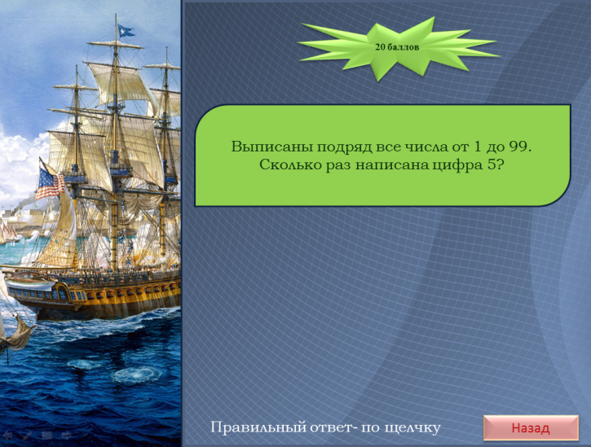

Появление правильного ответа на слайде с задачей – щелчок мышью на произвольном месте экрана.

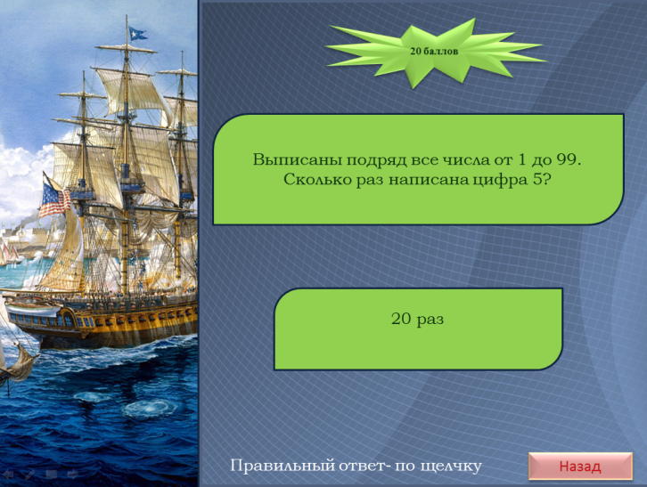

Для возврата на игровое поле – кнопка «Назад» :
Назад

После возврата на игровое поле «подстреленная палуба корабля» будет окрашена в дополнительный цвет.
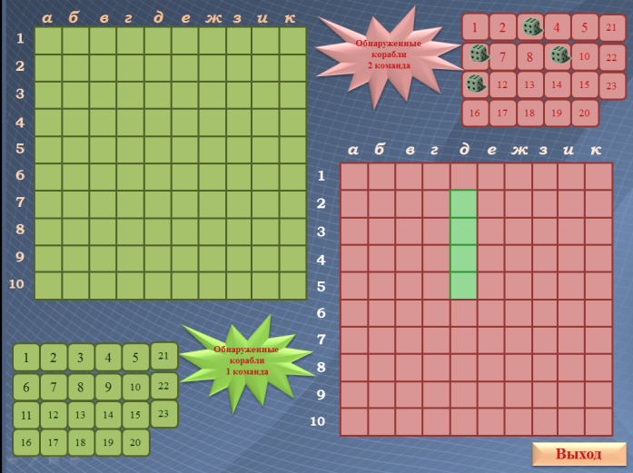

Количество обнаруженных «палуб» игроками каждой команды автоматически фиксируется на экране в соответствующем поле. Как только соответствующее поле одной из команд будет полностью заполнено «кубиками», значит эта команда «обнаружила» все свои корабли. В этот момент игра останавливается.
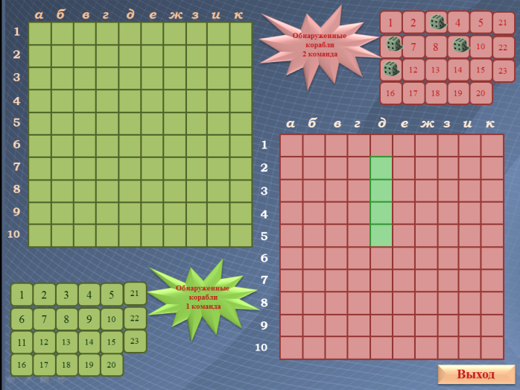

Игрокам в ходе игры нужно обнаружить все «корабли» на своем игровом поле (один корабль «четырехпалубный», два корабля «трехпалубных», четыре корабля «двухпалубных» и пять кораблей «однопалубных»). Расположение кораблей на игровом поле заранее неизвестно. «Ранение корабля» - переход к задаче, которую необходимо решить. Баллы начисляются только в случае правильного решения задачи. В случае неправильного решения задачи или «промаха» осуществляется переход хода к команде соперников. Общее количество «палуб кораблей» - по 23 у каждой команды. Соответственно, по 23 задачи предстоит решить участникам в ходе игры. Цель команд участников – обнаружить все свои «корабли» и набрать как можно больше баллов по итогам игры.
Игра прекращается как только одна из команд «обнаружит» все корабли на своем игровом поле(либо истечет время, отвеленное на игру). Победителем игры становится та команда, у которой на момент прекращения игры будет заработано больше баллов.
Для выхода из игры – кнопка «Выход»:
Выход

11. Задачи и ответы.
«Зеленые»:

«Однопалубные корабли».

№1. На руках 10 пальцев. Сколько пальцев на 10-ти руках? (Ответ: 50)

№2. Экипаж, запряженный тройкой лошадей, проехал за один час 15 км. С какой скоростью бежала каждая лошадь? (Ответ: 15 км/ч)

№3. В полдень из Москвы отправляется поезд в Санкт-Петербург со скоростью 80 км/час. В то же время из Санкт-Петербурга в Москву выходит поезд со скоростью 40 км/час. Оба поезда идут без остановок. Какой поезд при встрече находится на большем расстоянии от Москвы? (Ответ: Оба поезда находятся в момент встречи на одинаковом расстоянии от Москвы.)

№4. У родителей пять сыновей. Каждый имеет сестру. Сколько всего детей в семье? (Ответ: 6)

№5. Во сколько раз лестница на 6-ой этаж дома длиннее лестницы на второй этаж этого же дома? (Ответ: в 5 раз)

«Двухпалубные корабли».

Первый.
№6. Выписаны подряд все числа от 1 до 99. Сколько раз написана цифра 5? (Ответ: 20 раз)

№7. Напишите наименьшее десятизначное число, у которого все цифры различны. (Ответ: 1 023 456 789)

Второй.
№8. Портной имеет кусок сукна в 16 метров, от которого он отрезает ежедневно по 2 метра. По истечении скольких дней он отрежет последний кусок? (Ответ: 7 дней)

№9. По столбу 10 метров взбирается улитка. Днем она поднимается на 5 метров, а вечером спускается на 4 метра. Через сколько дней улитка достигнет вершины столба? (Ответ: через 6 дней)

Третий.
№10. 1, 3, 9, 27, 81,…Какое число будет следующим в этом ряду? (Ответ: 243)

№11. На озере росли лилии. Каждый день их число удваивалось. На 20 день заросло всё озеро. На какой день заросло половина озера? (ответ: на 19 день)

Четвертый.
№12. Арбуз стоит 20 рублей и еще треть арбуза. Сколько стоит арбуз? (Ответ: 30 рублей)

№ 13. Моряки измеряют расстояние в морских милях. Морская миля составляет 1852 метра. Корабль прошел 75 миль.
Сколько это примерно в километрах? (Ответ: 139 км)

«Трехпалубные корабли».

Первый.
№14. В двух комнатах было 76 человек. Когда из одной комнаты вышли 30, а из второй 40 человек, то людей в комнатах осталось поровну. Сколько человек было в каждой комнате первоначально? (Ответ: 33 и 43)

№ 15. Вам надо купить не менее 7 кг сахарного песка, чтобы сварить варенье. В продаже есть упаковки сахарного песка по 900 г. Сколько упаковок вы купите? (Ответ: 8 упаковок)

№ 16. На уроке физкультуры одноклассники бегут наперегонки. За 15 с Витя пробежал 45 м, а Саша обогнал его на 30 метров. С какой скоростью бежал Саша? (Ответ: 5 м/с)

Второй.
№ 17. Каждый День рождения сын получал от родителей по одной книге, последнюю он получил после окончания института, прибавив ее к пяти уже имеющимся у него. Сколько лет сыну, и какого числа он родился. (Ответ: 24 года, 29 февраля)

№ 18. Если сейчас 6 часов вечера, то какая часть суток позади? (Ответ: ¾)

№ 19. Одной бригаде трактористов, чтобы вспахать 180 аров, требуется 2 дня, а другой – 3 дня. За какое время эти бригады смогут вспахать 300 аров, работая одновременно? (Ответ: 2 дня)

« Четырехпалубный корабль»

№20. Приехало 100 туристов. Из них 10 человек не знали ни немецкого, ни французского языка, 75 знали немецкий язык и 83 знали французский. Сколько туристов знали и французский и немецкий языки. (Ответ: 68)

№ 21. Аня живет в доме с одним подъездом в квартире № 29. На каком этаже живет Аня, если на каждом этаже по 6 квартир? (Ответ: на 5 этаже)

№ 22. Если придет гость, то за столом будет четверо, а если нет, то трое. На сколько равных частей нужно разрезать праздничный пирог, чтобы и в том и в другом случае его можно было бы разделить поровну? (Ответ: на 12 частей)

№ 23. Из двух городов, расстояние между которыми 135 км, выехали одновременно навстречу друг другу два велосипедиста. Скорость одного из них – 13 км/ч. Какова скорость второго, если известно, что они встретились через 5 часов после выезда? (Ответ: 14 км/ч)

«Розовые»:

«Однопалубные корабли»

№1. С конечной остановки выезжают по двум маршрутам автобусы. Первый возвращается каждые 35 минут, второй – каждые 28 минут. Через какое наименьшее время они снова окажутся на конечной остановке вместе? (Ответ: через 140 мин)

№2. Двое играли в шашки четыре часа. Сколько часов играл каждый из них? (Ответ: 4 часа)

№3. Три курицы за три дня дают три яйца. Сколько яиц дадут 12 кур за 12 дней? (Ответ: 48 яиц)

№ 4. Имеется 60 трехметровых бревен, которые надо распилить на полуметровые части. Сколько распилов придется сделать? (Ответ: 300)

№5. Их равное количество у геометрического тела – куба и в теле человека. (Ответ: 12 ребер)

«Двухпалубные корабли».

Первый.
№6. Улитка каждый день вползает по стене вверх на 7 метров и ночью спускается на 4 метра вниз. На какой день она, начав от земли, достигнет крыши дома, высота которого 19 метров? (Ответ: к концу 5-го дня)

№7. Червяк ползет по стволу липы. Ночью он поднимается на 4 м вверх, а днем спускается на 2 м вниз. На восьмую ночь червяк достиг вершины дерева. Как высока липа? (Ответ: 18 метров)

Второй.
№8. К числу справа приписали 6, и оно увеличилось в 13 раз. Какое это число? (Ответ: 2)

№9. 2, 6, 12, 20, 30, 42,… Какое число будет следующим в этом ряду? (Ответ: 56)

Третий.
№ 10. Сколько минут в 2/3 часа? (Ответ: 40 мин)

№ 11. Площадь квадрата 49 см2. Чему равен его периметр? (Ответ: 28 см)

Четвертый.
№ 12. Шестьдесят листов книги имеют толщину 1 сантиметр. Какова толщина всех листов книги, если в ней 240 страниц? (Ответ: 2 см)

№ 13. Моряки измеряют расстояние в морских милях. Морская миля составляет 1852 метра. Корабль прошел 82 мили. Сколько это примерно километров? (Ответ: 152 км)
«Трехпалубные корабли».

Первый.
№ 14. Хозяйка отмерила 240 г сахарного песка. Сначала она использовала треть всего сахара, а потом четверть оставшегося. Сколько всего граммов сахара использовала хозяйка? (Ответ: 120 граммов)

№ 15. Во сколько раз увеличится двузначное число, если справа к нему приписать такое же число? (Ответ: в 101 раз)

№ 16. Сколько существует четырехзначных чисел, в запись которых входят
только цифры 0 и 9? (Ответ: 8)

Второй.
№ 17. Выписали подряд все числа от 1 до 1000. Сколько раз выписана цифра 1? (Ответ: 301)

№ 18. Для выступления на школьном фестивале ребятам нужно купить 9 фонариков по 45 рублей и 32 шара по 12 рублей. Хватит ли им 800 рублей, чтобы оплатить всю покупку? Поясните свой ответ. (Ответ: Да. 45*9+12*32=789(р), 800˃789)

№ 19. Чтобы отмерить 30 м, Пете пришлось сделать 60 шагов. А сколько шагов он сделает, если пройдет 17 метров? (Ответ: 34 шага)

«Четырехпалубный корабль».

№ 20. Колхозник купил на рынке корову, козу, овцу и свинью за 1325 рублей. Коза, свинья и овца вместе стоят 425 рублей. Корова, свинья и овца стоят вместе 1225 рублей. Коза и свинья вместе стоят 275 рублей. Сколько стоит каждое животное в отдельности? (Ответ: Корова – 900 рублей
Коза – 100 рублей
Свинья – 175 рублей
Овца – 150 рублей)

№ 21. Если бы школьник купил 11 тетрадей, то у него осталось бы 5 рублей. А на 15 тетрадей у него не хватает 7 рублей. Сколько денег было у школьника? (Ответ: 38 рублей)

№ 22. Мастер может изготовить 360 деталей за 6 дней, а ученик – за 12 дней. За сколько дней мастер и ученик смогут изготовить это количество деталей, работая одновременно? (Ответ: за 4 дня)

№ 23. Женя живет в двенадцатиэтажном доме в квартире № 229. В каком подъезде и на каком этаже он живет, если в его доме на каждом этаже находится по 3 квартиры? (Ответ: В седьмом подъезде, на 5 этаже)

